课程名称 | 数据结构
实验项目编号 |  | 实验项目名称 | 单链表应用
实验学时 | 2学时 | 实验日期 | 第2周2022.3.18
实验地点 | 计算机应用技术实验室 | 指导教师 | 鞠训光，程红林
班级 | 21软嵌 | 姓名 |  | 学号 | 20210907106

- 实验目的
1．掌握线性表的链式存贮结构及基本操作，深入了解链表的基本特性，以便在实际问题背景下灵活运用它们。
2．巩固该存贮结构的构造方法，深入理解和灵活掌握链表的插入、删除等操作。

- 实验环境
⒈ 硬件：每个学生需配备计算机一台。操作系统：Windows；
⒉ 软件：Windows操作系统+Turbo C\C++等；

- 实验要求
1．定义各链表类型，并定义带有头结点的单链表。
2．将教材中链表的建立、初始化、插入等函数实现。
3．由主函数按照用户要求对各个链表操作访问。

- 实验内容
1.单链表的数据结构建立实现；
2.单链表元素结点插入操作实现；
3.单链表元素结点删除操作实现；
4.实现一元多项式的相加。
五、思考题
1. 实现单链表就地逆置操作。
2. 建立一个循环链表，并且实现插入、删除操作。
3. 建立一个双向循环链表。
4. 建立一个双向循环链表,在双向链表中实现基本操作。
5．用单链表实现两个多项式的和。
6．将两个递增的单链表合并成一个非递减的单链表。

六、代码如下：
#include <iostream>
#include<cstdio>
#include<cstdlib>
#define OK 1
#define ERROR 0
#define TRUE 1
#define FALSE 0
using namespace std;
typedef int Status;
typedef int ElemType;
//1.单链表数据结构建立实现
//结点定义
typedef struct LNode
{
ElemType data;
struct LNode *next;
}LNode,*LinkList;
//单链表的初始化
Status InitList_L(LinkList &L)
{
L =(LNode*)malloc(sizeof(LNode)); //生成新结点
if(L==NULL)
{
printf("申请内存空间失败\n");
}
L->next = NULL; //建立一个带头结点的单链表
return OK;
}
void PrintElem(LinkList L)//打印函数
{
LinkList p=L->next ;
printf("当前的链表元素为：");
while(p)
{
printf(" %d",p->data);
p=p->next;
}
printf("\n");
}
// 2.单链表元素结点插入操作实现
Status ListInsert_L(LinkList &L, int i, ElemType e)
{
LinkList s,p=L;
int j = 0;
while (p&&j<i-1)
{
p = p->next;
++j;
} //寻找第i-1个结点
if (!p || j > i-1)
{
return ERROR;
} //i小于1或者大于表长+1
s = (LinkList)malloc(sizeof(LNode)); //生成新结点
s->data = e;
s->next = p->next; //插入
p->next = s;
return OK;
} // LinstInsert_L
//3.单链表元素结点删除操作实现
Status ListDelete_L(LinkList &L,int i,ElemType &e)
{
LinkList p=L,q;
int j=0;
while (p->next && j<i-1)
{
p=p->next;
++j;
}//寻找第i个结点，并令p指向其前趋
if (!(p->next) || j>i-1)
{
return ERROR;
}//删除位置不合理
q=p->next;
p->next=q->next; //删除并释放结点
e=q->data;
free(q);
return OK;
} // ListDelete_L
Status CreateTail(LinkList &L)
{
LinkList r,s;
int c;
L=(LNode * )malloc(sizeof(LNode));//生成新结点
L->next=NULL;
r=L;
printf("请依次输入数据(-1000000表示输入结束):\n");
scanf("%d",&c);
while(c!=-1000000)//输入-1000000表示输入结束
{
s=(LNode*)malloc(sizeof(LNode));
s->data=c;
r->next=s;
r=s;
scanf("%d",&c);
}
r->next=NULL;
return OK;
}
//主函数
int main()
{
int i,e;
LinkList L;
InitList_L(L);
printf("单链表数据结构已建立实现且为空\n");
CreateTail(L);
PrintElem(L);
printf("请输入需要插入的元素位置及需要插入的元素值：");
scanf("%d%d",&i,&e);
ListInsert_L(L, i, e);
PrintElem(L);
printf("请输入需要删除的元素位置：");
scanf("%d%d",&i,&e);
ListDelete_L(L,i,e);
PrintElem(L);
return 0;
}//通过
4.实现一元多项式的相加
#include <iostream>
#include <cstdio>
#include <malloc.h>
#include <cmath>
#include<cstdlib>
#define OK 1
#define ERROR 0
#define TRUE 1
#define FALSE 0
using namespace std;
typedef int Status;
typedef int ElemType;
typedef struct LNode
{
float c;//定义系数
ElemType e;//定义指数
struct LNode *next;
}LNode, *PolyList;//单链表初始化 ，两个类型名
PolyList addpoly(PolyList head1, PolyList head2)
{
PolyList pa,pb,pa1,pb1;
float sum;
pa=head1->next;
pb=head2->next;
pa1=head1; //pa1为pa的前趋
while (pa&&pb)//pa和pb都非空
{
//分成三种情况
//（1）qa->e大于qb->e
//（2）qa->e等于qb->e
//（3）qa->e小于qb->e
if (pa->e<pb->e)
{
pa1=pa;
pa=pa->next;
}
else if (pa->e>pb->e)
{
pb1=pb->next;
pa1->next=pb;
pb->next=pa;
pa1=pb;
pb=pb1;
}
else if (pa->e==pb->e)
{
sum=pa->c+pb->c;//求系数和
if (sum!=0)
{
pa->c=sum;
pa1=pa;
pa=pa->next;
}
else
{
pa1->next=pa->next;
free(pa);//释放
pa=pa1->next;
}
pb1=pb->next;
free(pb); //释放
pb=pb1;
}
}
if(pb)
{
pa1->next=pb;
}
free(head2);
return head1;
}
void PrintPoly(PolyList head)//打印函数
{
PolyList p;
p=head->next;
while(p)
{
printf("%2.2fx%2d + ",p->c,p->e);
p=p->next;
}
printf("\n");
}
void CreatePoly(PolyList &L)
{
int e;
float c;
PolyList p,rear;//指向最后一个结点
L = (PolyList) malloc (sizeof (LNode));
L->next = NULL; //建立一个带头结点的单链表
rear=L;
printf("输入0 0表示结束：\n");
for ( ; true ; )
{
scanf("%f%d",&c,&e);//依次输入每一项的系数和指数
if(fabs(c)<0.00001)
{
break;
}
p = (PolyList) malloc (sizeof (LNode));
p->c=c;
p->e=e;
p->next=NULL;
rear->next=p;
rear=p;
}
}
void DestroyList(PolyList &L)
{
PolyList p;
while (L)
{
p=L;
L=L->next;
free(p);//释放
}
}
//主函数
int main()
{
PolyList head1,head2;
printf("请输入多项式A各项系数和指数：");
CreatePoly(head1);
printf("请输入多项式B各项系数和指数：");
CreatePoly(head2);
head1=addpoly(head1, head2);
PrintPoly(head1);
DestroyList(head1);//释放空间
return 0;
}//通过

七、运行结果截图
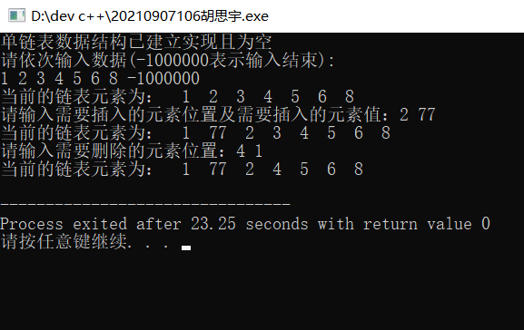

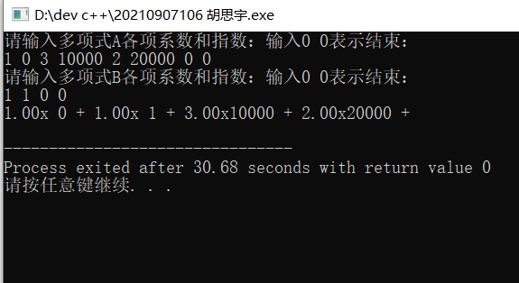
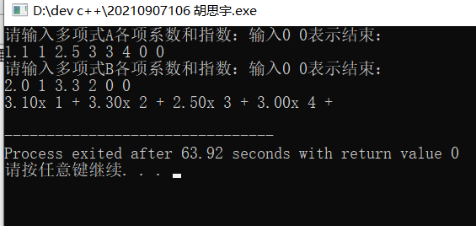
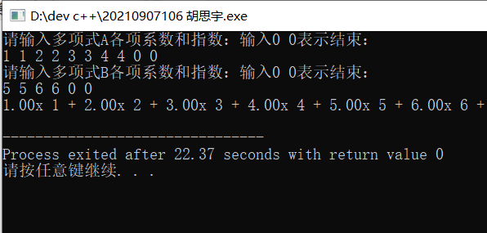
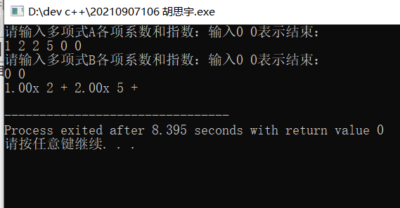
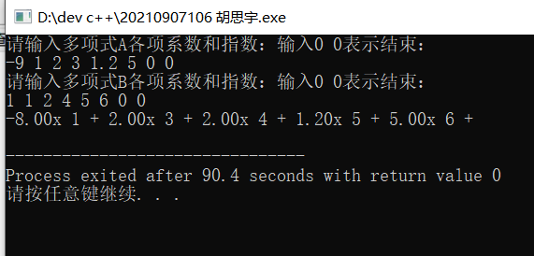
一元多项式测试数据：
1、1 0 3 10000 2 20000
1 1
测试通过
2、1.1 1 2.5 3 3 4
2.0 1 3.3 2
测试通过
3、1 1 2 2 3 3 4 4
5 5 6 6
测试通过
4、1 2 2 5
0 0
测试通过
5、-9 1 2 3 1.2 5
1 1 2 4 5 6
测试通过
- 实验总结与体会
通过这次实验更加体会到链表相对于顺序表的优点和缺点，能高效进行插入和删除操作，但访问元素需要一个一个访问，而顺序表可以随机访问。
关于单链表的插入操作可以分为：①插入到链表头 ②插入到链表中间指定位置 ③插入到链表尾。
而一元多项式的相加，在分析时需要注意分成三种情况：① qa->e大于qb->e ②qa->e等于qb->e ③qa->e小于qb->e
当然，在进行写代码时可以试着写一段调试一段，这样可以大大减少代码的出错；后期进行调试的时候可以带数据进去来进行代码的调试。
时间复杂度分析：T(n)=O(n)
空间复杂的分析：S(n)=O(n)

